Министерство науки и высшего образования РФ
Федеральное государственное автономное образовательное учреждение
высшего образования
«СИБИРСКИЙ ФЕДЕРАЛЬНЫЙ УНИВЕРСИТЕТ»

Комплект оценочных материалов
ПО ДИСЦИПЛИНЕ (МОДУЛЮ) / ПРАКТИКЕ

Б1.В.ДВ.02.02 Технологические процессы компрессорных станций

Направленность (профиль) | 21.04.01.01 Трубопроводный инжиниринг
Направление подготовки/специальность | 21.04.01 Нефтегазовое дело

Красноярск 2025

№п/п | Компетенция | Содержание вопроса | Правильный ответ
1 | ПК-13: Способен разрабатывать планы организации и обеспечения технологических процессов | 1. Прочитайте текст и впишите правильный ответ.  В соответствии с ОНТП 51-1 для стравливания газа в атмосферу из технологических коммуникаций станции при производстве на них профилактических работ применяют ____________ краны | свечные
1 |  | 2. Прочитайте текст и установите соответствие  Соотнесите термин и определение в соответствии с ГОСТ 28567 | А3, Б5, В2, Г4
  Определение | Термин
  А. Количество газа, перекачиваемое нагнетателем в единицу времени | 1. допустимый кавитационный запас
  Б. Отношение давления на выходе из нагнетателя на входе в него | 2. мощность
  В. Энергия, сообщаемая машиной перекачиваемой среде | 3. подача
  Г. Показатель степени совершенства конструкции машины, определяемый как отношение полезной мощности машины к потребляемой мощности | 4. к.п.д
   | 5. степень сжатия
1 |  | 3. Прочитайте текст и установите соответствие.  Соотнесите особенности работы ГПА с типом ГПА. | А1, Б2, В2, Г1, Д1, Е2
  Особенность работы ГПА | Тип ГПА
  А. Высокая производительность | 1. центробежный ГПА
  Б. Высокая степень сжатия | 2. поршневой ГПА
  В.Низкая производительность
  Г. Низкая степень сжатия
  Д. Равномерная подача
  Е. Неравномерная подача
1 |  | 4. Прочитайте текст и запишите правильный ответ (числом).  Исходные данные: годовой объем перекачки – 7,3 млрд. м³/год, количество рабочих дней в году – 365 сут, коэффициент головой неравномерности перекачки равен 1. Вычислите суточную производительность газопровода в млн. м³/сут. | 20
1 |  | 5. Прочитайте текст и установите соответствие.  Соотнесите вид плана с определением: | А4, Б5, В2
  Определение плана | Вид плана
  А. План НПС, содержащий масштабное изображение объектов, данные о рельефе местности, розу ветров и т.д. | 1. Экологический план
  Б. План размещения проектируемого объекта относительно ближайших населенных мест, основных дорог, водоемов, линий электропередач и т.д | 2. Топографический план
  В. План, содержащий сведения об опорных геодезических пунктах, рельефе, гидрографии, растительности, грунтах и различных объектах местности | 3. Сетевой план
   | 4. Генеральный план
   | 5. Ситуационный план
1 |  | 6. Прочитайте текст и установите соответствие.  Соотнесите позицию на рисунке с технологической площадкой компрессорной станции:  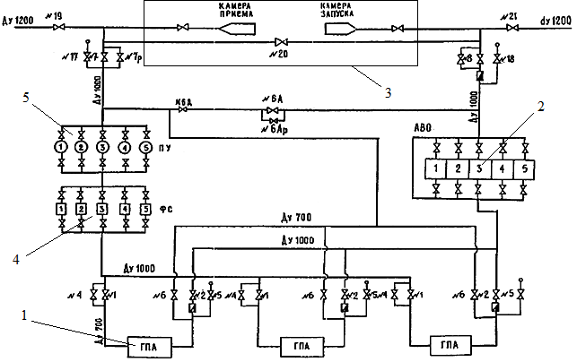 | А5, Б4, В1, Г2
  Наименование технологической площадки | Позиция на рисунке
  А. площадка пылеуловителей | 1
  Б. площадка фильтров-сепараторов | 2
  В. площадка газоперекачивающих агрегатов | 3
  Г. площадка аппаратов воздушного охлаждения | 4
   | 5
1 |  | 7. Прочитайте текст и установите последовательность.  Установите верную последовательность объектов компрессорной станции  1) компрессорный цех  2) площадка первой ступени очистки газа  3) узел подключения станции  4) узел охлаждения газа  5) площадка второй ступени очистки газа | 32514
1 |  | 8. Прочитайте текст и установите соответствие.  При сжатии газа в компрессоре изменяются параметры газа. Соотнесите изменение параметра с наименованием: | А2, Б2, В1
  Название параметра | Изменение параметра
  А. Давление | 1. уменьшается
  Б. Температура | 2. увеличивается
  В. Объем
1 |  | 9. Прочитайте текст и установите последовательность.  Посмотрите на схему и установите верную последовательность объектов компрессорной станции по ходу движения газа | 354123
1 |  | 10. Прочитайте текст и впишите правильный ответ.  При расширении газа, его температура ________________.  1) увеличится  2) уменьшится  3) не изменится | уменьшается
2 | ПК-11: Способен организовывать производственный процесс эксплуатации нефтегазового оборудования станций систем трубопроводного транспорта | 11. Прочитайте текст и установите последовательность.  Расположите в правильной последовательности технологические процессы на компрессорной станции:  1 охлаждение  2 компримирование  3 первая ступень очистки  4 вторая ступень очистки  5 прием газа на станцию  6 нагнетание газа в магистраль | 534216
2 |  | 12. Посмотрите на схему и установите соответствие.  На рисунке схематично изображен центробежный нагнетатель газа с приводом от газотурбинной установки. Соотнесите позиции на рисунке с названием узла:  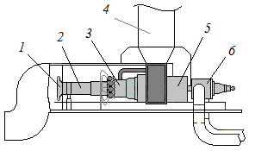 | А6, Б2, В3, Г5
  Наименование узла | Позиция на рисунке
  А. нагнетатель газа | 1
  Б. воздушный компрессор | 2
  В. кольцевая камера сгорания | 3
  Г. модуль свободная турбина | 4
   | 5
   | 6
2 |  | 13. Прочитайте текст и установите соответствие.  Установите соответствие режимов течения и их характеристик: | А2, Б1
  А. Гладкостенный режим | 1. Характерен для магистральных газопроводов
  Б. Квадратичный режим | 2. Наблюдается при малых скоростях потока
   | 3. Не проектируется трубопровод при этом режиме
2 |  | 14. Прочитайте текст и установите соответствие.  Установите соответствие типов нагнетателей и их характеристик: | А3, Б2, В1
  А. Степень сжатия 1,15-1,20 | 1. Полнонапорный нагнетатель
  Б. Степень сжатия 1,27-1,40 | 2. Средненапорный нагнетатель
  В. Степень сжатия 1,44-1,50 | 3. Низконапорный нагнетатель
   | 4. Безнапорный нагнетатель
2 |  | 15. Прочитайте текст и напишите правильный ответ.  Вычислите, какую степень сжатия обеспечит центробежный нагнетатель газа при подаче 40 млн.м³/сут и рабочем давлении 5,5 МПа.  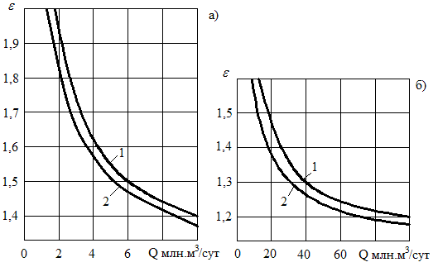  Рисунок 1 – Зависимость оптимальной степени сжатия газа нагнетателями компрессорных станций магистральных газопроводов от их пропускной способности: а – поршневой нагнетатель; б – центробежный нагнетатель; 1 – рабочее давление 5,5 МПа; 2 – рабочее давление 7,5МПа | 1,3 МПа
2 |  | 16. Прочитайте текст и установите соответствие.  Соотнесите вид привода с типом нагнетателя газа для перекачивания газа по магистральному трубопроводу: | А2, Б1, В1
  Привод | Нагнетатель
  А. Газовый двигатель внутреннего сгорания | 1. центробежный
  Б. Газотурбинная установка | 2. поршневой
  В. Электродвигатель
2 |  | 17. Прочитайте текст и установите последовательность.  Установите порядок действий при наладке компрессорной станции:  1) настройка частоты вращения  2) проверка настроек системы  3) выбор режима работы  4) тестирование всех систем | 1324
2 |  | 18. Прочитайте текст и установите последовательность.  Установите порядок действий при ремонте компрессорной установки:  1) определение неисправности  2) замена поврежденных частей  3) тестирование системы  4) выявление причин поломки | 1423
2 |  | 19. Посмотрите на схему и установите соответствие.  На рисунке показана схема двухступенчатого компримирования газа с охлаждением между ступенями. Расставьте знаки «больше» или «меньше» между параметрами газа:  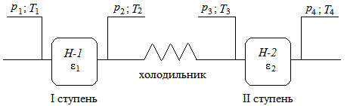 | А1, Б1, В2, Г2, Д1, Е1
  Параметр | Знак
  А. р₂…р₁ | 1. ˃
  Б. Т₂…Т₁ | 2. ˂
  В. р₃…р₂
  Г. Т₃…Т₂
  Д. р₄…р₃
  Е. р₄…р₁
2 |  | 20. Прочитайте текст и установите соответствие.  Соотнесите термин и описание. | 1Б, 2А, 3Г, 4В
  1. Компрессор | А. Устройство для удаления влаги из газа.
  2. Фильтр | Б. Увеличивает давление газа для транспортировки
  3. Охладитель | В. Регулирует поток газа в системе
  4. Клапан | Г. Уменьшает температуру газа после сжатия
   | Д. Устройство для всасывания газа в компрессор.

